# Rede AWS

* Conv2d: 3,3
* Input_shape: 64,64
* Pesos: benigno 1, maligno 9
* Desempenho: 82% de acurácia e 93% de recall. 81% de acertos malignos, 86% de acertos benignos.

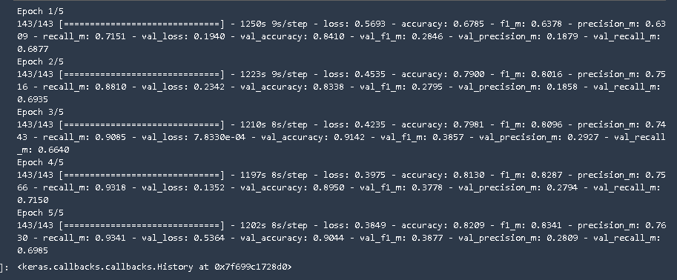

# Colab v1

* Conv2d: 7,7
* Input_shape: 128,128
* Pesos: benigno 1, maligno 8
* Desempenho: 79% de acurácia e 35% de recall. 97% de acertos maligno e 0,5% de acertos benigno.

# Colab v2

* Conv2d: 5,5
* Input_shape: 128,128
* Pesos: benigno 1, maligno 9
* Desempenho: 68% de acurácia e 71% de recall. 97% de acertos maligno e 3% de acertos benigno.



# Colab v3

* Conv2d: 5,5
* Input_shape: 64,64
* Pesos: benigno 1, maligno 9
* Desempenho: 70% de acurácia e 92% de recall. 98% de acertos maligno e 8% de acertos benigno.



# Colab v4

* Conv2d: 7,7
* Input_shape: 64,64
* Pesos: benigno 1, maligno 9
* Desempenho: x% de acurácia e x% de recall. 98% de acertos maligno e 40% de acertos benigno.

# Colab v5

* Conv2d: 7,7
* Input_shape: 64,64
* Pesos: benigno 1, maligno 8
* Desempenho: 70% de acurácia e 70% de recall. 99% de acertos maligno e 3% de acertos benigno.

# Colab v6

* Conv2d: 3,3
* Input_shape: 32,32
* Pesos: benigno 1, maligno 9
* Desempenho: 74% de acurácia e 92% de recall. 90% de acertos maligno e 53% de acertos benigno.

# Colab v7

* Conv2d: 3,3
* Input_shape: 128,128
* Pesos: benigno 1, maligno 9
* Desempenho: 60% de acurácia e 80% de recall. 58% de acertos maligno e 88% de acertos benigno.

# Colab v8

* Conv2d: 3,3
* Input_shape: 32,32
* Pesos: benigno 1, maligno 8
* Desempenho: 75% de acurácia e 90% de recall. 78% de acertos maligno e 57% de acertos benigno.

# Colab v9

* Conv2d: 3,3
* Input_shape: 256,256
* Pesos: benigno 1, maligno 8
* Desempenho: x% de acurácia e x% de recall. 27% de acertos maligno e x% de acertos benigno.

# Colab v10

* Conv2d: 3,3
* Input_shape: 64,64
* Pesos: benigno 1, maligno 8
* Desempenho: 76% de acurácia e 91% de recall. 62% de acertos maligno e 61% de acertos benigno.

# Colab v11

* Conv2d: 3,3
* Input_shape: 64,64
* Pesos: benigno 1, maligno 9
* Desempenho: x% de acurácia e x% de recall. 43% de acertos maligno e x% de acertos benigno.

# Colab v12

* Conv2d: 3,3
* Input_shape: 64,64
* Pesos: balanced
* Desempenho: 90% de acurácia e 19% de recall. 5% de acertos maligno e 97% de acertos benigno.

# Colab AWS TF

* Conv2d: 3,3
* Input_shape: 64,64
* Pesos: benigno 1, maligno 9
* Desempenho: 72% de acurácia e 92% de recall. 80% de acertos malignos, 46% de acertos benignos.